Домашнее задание 3

Задача: написать CSS 3 генератор кнопок. PSD прилагается.

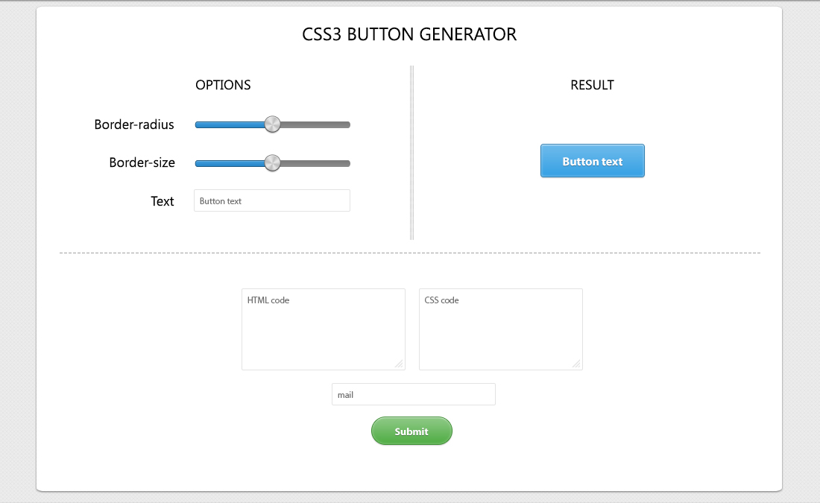

Требования:

1. Верстку делал дизайнер новичок – это жизненная ситуация. PSD прилагается, но нужно учесть этот нюанс.
2. Поддержка современных браузеров + ие выше 8.
3. Адаптивность приветствуется.

Описание работы программы:

1. При изменении опшенов (options), меняется результат (result) и код автоматически выводится в области: html + css
2. В поле mail можно ввести любой email – для этого поля должна быть валидация с тултипами
3. Поля HTML и CSS нельзя менять вручную
4. При нажатии на кнопку Submit весь код html + css отправляется на почту, указанную в инпуте mail

Обязательно использовать:

1. Jquery UI для опшенов
2. GRUNT для минификации и конкатенации
3. GIT + GITHUB – показать, как минимум 10 осмысленных коммитов с комментариями, описывающими этапы работы

Дополнительно:

1. Можете добавить любые другие опшены на свое усмотрение (тень, ширину, высоту, цвет и пр.)

Что нужно изучить:

1. Бонусный курс «GIT вводный курс»
2. Курс «Bootstrap - валидация форм»
3. Курс «Инструменты, техники и навыки web разработчика» (устаревший курс, но будет весьма полезен)
4. Курс «Основы Javascript» и «Основы jQuery»
5. Курс «Создание адаптивных сайтов»
6. Урок «Разбираем JS паттерны на примере модуля»
7. Урок «Grunt.js»

Шпаргалка для тех, кому очень сложно: <http://css3button.ru/>